Speelzaal: Haagse Dynamiek DUNO
Mgr. Nolenslaan 9, 2555 XX Den Haag
Tel. 070 – 368.53.63

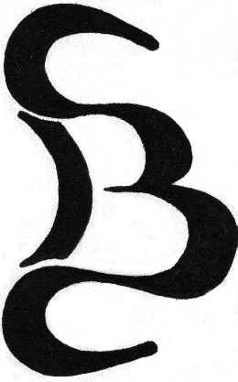
City Bridge Club

PROGRAMMA SEIZOEN 2024 - 2e helft (september 2024 t/m januari 2025)

Voor alle ladders geldt dat de uitslagen individueel worden bepaald.
Afbellen dinsdag tussen 18.30 - 20.00 uur bij Leo Ploeger: 070-323.27.48
of per e-mail: tomaat@ziggo.nl

Ladder 1: 04/09 t/m 16/10 (7 keer spelen)
Minimaal 5 keer spelen voor vermelding in de einduitslag.

Ladder 2: 23/10 t/m 27/11 (6 keer spelen) –Butlerserie
Minimaal 4 spelen zijn voor vermelding in de einduitslag.

Ladder 3: 04/12 t/m 29/01/2024 (6 keer spelen)
Minimaal 4 keer spelen zijn voor vermelding in de einduitslag.
4/12 Sint Nicolaas
18/12 Kerstdrive - deze staat los van de ladder
Op 25 december en 1 januari is de zaal gesloten

* * * * * * * * * * * * * * * * * * * * * * * * * * * * * * * * * * * * * * * * * * * *

CBC is een gezellige vereniging. Help na afloop even mee om de bridgemates, spellen, biddingboxen, boards en kleedjes op te ruimen.

Vele handen maken licht werk!

